Муниципальное учреждение
Администрация
муниципального образования

Курманаевский район

Оренбургской области

ПОСТАНОВЛЕНИЕ

__________ № ________

О закреплении муниципальных общеобразовательных организаций за территориями Курманаевского района

В соответствии с Федеральным законом от 29.12.2012 № 273-ФЗ «Об образовании в Российской Федерации», приказом Министерства образования и науки Российской Федерации от 02.09.2020 № 458 «Об утверждении Порядка приема на обучение по образовательным программам начального общего, основного общего и среднего общего образования» и в целях упорядочения комплектования образовательных организаций обучающимися:
- Закрепить муниципальные общеобразовательные организации, подведомственные отделу образования Администрации Курманаевского района, за территориями Курманаевского района согласно приложению.
- Признать постановление Администрации Курманаевского района от 31.01.2023 № 53-п «О закреплении муниципальных общеобразовательных организаций за территориями Курманаевского района» утратившим силу.
- Контроль за исполнением настоящего постановления возложить на заместителя главы администрации по социальным вопросам, начальника отдела образования.
- Постановление вступает в силу со дня подписания, подлежит официальному опубликованию в газете «Муниципальный вестник» и размещению на официальном сайте муниципального образования Курманаевский район.

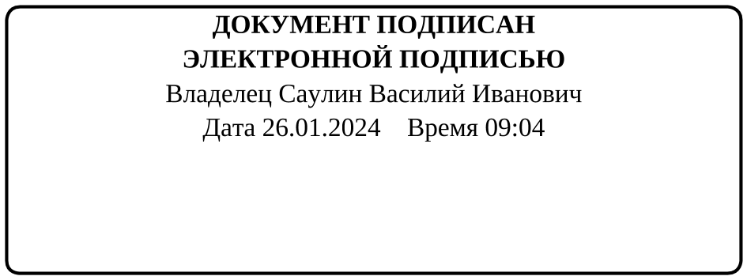
Глава администрации района В.И. Саулин

Разослано: в дело, Правительству области, прокурору, Гранкиной О.Н., отделу образования, общеобразовательные организации – 9

Приложение к постановлению
администрации района
от _________ № ______

Закрепление общеобразовательных организаций за территориями Курманаевского района

№ | Наименование образовательной организации | Закрепление за территорией
1 | МАОУ «Лабазинская СОШ» | с. Лабазы  с. Суриково  с. Савельевка  с. Озёрки  с. Скворцовка
2 | МАОУ «Андреевская СОШ» | с. Андреевка  с. Грачевка  с. Гаршино  с. Ферапонтовка  с. Байгоровка  с. Краснояровка
3 | МАОУ «Курманаевская СОШ» | с. Курманаевка  с. Петровка  с. Кутуши  с. Родионовка  с. Егорьевка
4 | МАОУ «Михайловская СОШ» | с. Михайловка  с. Кретовка
5 | МАОУ «Ефимовская СОШ» | с. Ефимовка  с. Васильевка  с. Фёдоровка
6 | МАОУ «Костинская СОШ» | с. Костино  с. Покровка  с. Сергеевка  с. Ивановка  с. Шабаловка  с. Лаврентьевка
7 | МБОУ «Ромашкинская СОШ» | с. Ромашкино  п. Междулесье
8 | МБОУ «Волжская СОШ» | п. Волжский  с. Бобровка  с. Семёновка
9 | МАОУ «Кандауровская ООШ» | с. Кандауровка

